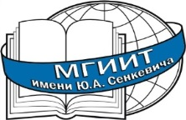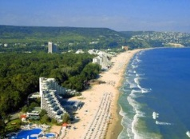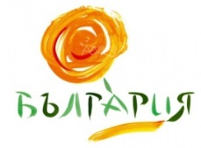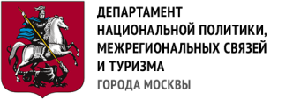

**------------------------------------------------------------------------------------------------------------**

**МЕЖДУНАРОДНЫЙ СТУДЕНЧЕСКИЙ КОНКУРС**

**«МОСКВА – ТУРИСТИЧЕСКАЯ СТОЛИЦА МИРА»**

Приглашаем студентов российских и зарубежных вузов принять участие во   
II Международном студенческом конкурсе «Москва – туристическая столица мира», организатором которого является МГИИТ имени Ю.А. Сенкевича.

**Для участия в конкурсе необходимо представить:**

**1**. **Письменную работу**, выполненную на русском или английском языке, посвященную мини-исследованию одной из следующих тем (8400-14000 знаков):

* Значимость российской культуры для европейской цивилизации;
* Вклад российских художников, композиторов, писателей, архитекторов, скульпторов в европейское культурное наследие;
* Привлекательность Москвы как туристской дестинации.

**2.** **Мотивационное письмо** (от 2800 до 4200 знаков).

**Конкурс проводится в 2 тура:**

* Первый тур, отборочный (заочная форма) – с 26 сентября 2016 – по 7 октября 2016 г.

Итоги I тура конкурса будут подведены до 8 октября 2016 г., информация о победителях I тура будет размещена 8 октября на сайте [www.mgiit.ru](http://www.mgiit.ru). Победители отборочного тура допускаются к участию во втором туре.

* Второй тур, очный – 14 октября 2016г. в Курортно-оздоровительном комплексе «Албена», Болгария.

Предметом второго тура конкурса будет разработка победителями международного проекта по теме, объявленной в день открытия II тура конкурса.

Подведение итогов конкурса с вручением дипломов пройдет на торжественной церемонии закрытия II Международной студенческой научно-практической конференции «Европейская культура и туризм в XXI веке» в г. Албена, Болгария.

Участие в конкурсе **бесплатное**. Победителям I отборочного тура соорганизатор конкурса – Посольство Республики Болгария – оказывает визовую поддержку в режиме наибольшего благоприятствования.

**Оргкомитет: тел. +7(495) 456-43-84; e-mail: albena-conf@mail.ru, www.mgiit.ru**